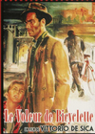 | Le voleur de bicyclette | Fiche n° 3
 | Le contexte du film
https://www.atmospheres53.org/docs/le_voleur_de_bicyclette.pdf
www.ac-versailles.fr/public/jcms/s1_303218/dossier-pedagogique-ladri-di-biciclette

1/ Le contexte historique
Nous sommes en 1948, aux lendemains de la seconde guerre mondiale. L’Italie de Mussolini, après avoir été le modèle puis le très fragile allié et enfin la protégée de l’Allemagne nazie, termine cette guerre dans un état de dénuement matériel et de confusion politique totale. La société est divisée entre les pauvres et les riches ainsi que le montre par exemple la scène de repas dans une Tavola Calda.
Les ecclésiastiques et l’église jouent un rôle moral et social fondamental. Le film nous montre des séminaristes (Rome ville du Pape) allemands (rappel de la position de l’église au moment de la seconde guerre mondiale).
Pour survivre les pauvres gagent leurs modestes biens et fréquentent la soupe populaire. Elle est servie dans une église où les dames patronnesses enferment les demandeurs et exigent d’eux des prières avant de consentir à les nourrir.
En 1948, les communistes sont exclus du gouvernement au profit de la démocratie Chrétienne. La Police est entièrement mobilisée dans la répression politique. C’est par le biais d’un camarade du parti qu’Antonio a obtenu ce travail.
’est vers eux qu’il va se retourner après avoir déposé plainte pour vol de sa bicyclette (On retrouve les caractéristiques du Parti dans ce sous-sol où les camarades s’entraident et s’éduquent.) Vittorio de Sicca, compagnon de route, nous monte, sous toutes ses coutures, ce quartier populaire de Porta Portesa, notamment son marché aux puces et aux pièces d’occasion concernant notamment ce bien fabuleux qu’est une bicyclette.

2/ La ville : Rome
Le néo-réalisme désire explorer le réel. Il privilégie donc les extérieurs sur les intérieurs et la saisie directe plutôt que les studios. Le Voleur de bicyclette n’échappe pas à cette règle. Vittorio de Sica ne montre pas un décor construit dans Cinecittà mais une ville, Rome en l’occurrence, en pleine reconstruction.
Les plans larges, comme la profondeur de champ et les plans séquences, inscrivent les personnages dans leur milieu et rappellent que la vie est une interaction continue entre l’homme et son environnement.
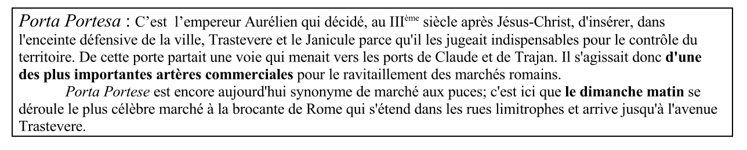

3/ Le peuple Italien

Pour accentuer l’effet de réel, le réalisateur décrit, par petites touches brèves, le peuple italien. Il montre, par exemple, le goût de ce dernier pour le jeu, saisissant en arrière-plan, une partie de palets, à moins qu’il n’évoque un match de football (avec le plan sur les supporters de Modène ou les clameurs des supporters, dans la dernière séquence, juste avant le vol d’Antonio) ou les courses cyclistes (avec le passage de coureurs, à la fin du film). Grâce à la séquence dans le sous-sol ou aux affiches, il rappelle également l’attrait pour le bel canto (allusion à Caruso), l’opéra (affiche annonçant le spectacle Aïda) et le théâtre.
L’Italie est également réputée pour sa religiosité. Le Voleur de bicyclette ne néglige pas ces différents aspects : si l’Église est très présente à travers ses représentants (les séminaristes ; le confesseur), ses objets (crucifix, statue de la Vierge Marie, images saintes), les églises ou une messe, le cinéaste n’oublie pas, pour autant, les croyances populaires. C’est pourquoi, il montre une voyante (La Santona) auprès de laquelle se rendent les gens du peuple pour résoudre leurs problèmes quotidiens. Autre détail intéressant : il place un fer à cheval protecteur sur la porte de l’appartement.
4/ La société Italienne
Bien que Vittorio de Sica porte son attention sur la famille Ricci, il ne manque pas de faire le portrait de la société italienne. a) Une société éclatée Constatons d’abord que la guerre n’a pas permis de mettre à bas les classes sociales. Au contraire, la société reste inégalitaire : le monde des ouvriers n’a pas d’accointances avec le monde des bourgeois. Ils se côtoient, certes, mais ne se mélangent pas. La scène du restaurant, au cours de laquelle le mépris des riches est souligné par le regard condescendant de l’enfant, est de ce point de vue éclairante :
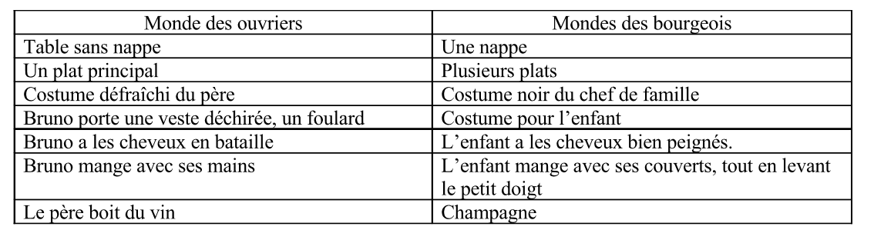

Une société pauvre
Comme nous l’avons déjà dit, par ailleurs, le néo-réalisme donne vie à l’Italie. Pas n’importe laquelle. Celle du petit peuple. Celle du prolétariat. Vittorio de Sica rappelle combien les conditions de vie sont difficiles, au sortir de la guerre : le chômage gangrène la société, laissant les hommes déboussolés. Pour survivre, les familles doivent gager les objets qu’elles possèdent : vélo, draps, jumelles,… Certaines en sont même réduites à aller à la soupe populaire. Une image vaut n’importe quel discours : la montagne de draps du Mont-de-Piété. En un seul plan, le réalisateur dit la misère dans laquelle une partie du pays s’enfoncée.

Une société peu apaisée
Contrairement à ce qu’on pourrait penser, la situation ne favorise pas vraiment la solidarité : le moindre regroupement autour d’un point d’eau, dans une file d’attente, provoque des algarades. Certes, il existe des formes d’entraide mais cela relève plus du système clanique. En effet qui soutient Antonio si ce n’est ses camarades du syndicat ou du parti ? Qui protège le jeune voleur si ce n’est un groupe mafioso ?
Antonio et son voleur ont beau connaître le même environnement socio-économique (au point d’apparaître comme un double l’un pour l’autre), ils n’en sont pas moins ennemis.
Remarquons, à ce sujet, que la casquette portée par le voleur est d’origine allemande. Par ce choix, le réalisateur introduit la division au sein du peuple, rappelle (peut-être) les antagonismes présents et futurs.
L’univers d’Antonio n’est pas celui du voleur (monde interlope des voleurs et des prostituées).
La société est d’autant plus violente que la police ne joue pas son rôle. Mise au service de la répression politique, elle n’a pas de temps à perdre pour résoudre les difficultés des pauvres gens. La plainte qu’Antonio dépose, après le vol, ne sert à rien et risque de rejoindre la pile de dossiers que nous apercevons derrière le commissaire. Quant au carabinier, lors de l’altercation avec le voleur, il ne fait pas preuve de grande volonté ; au contraire, il suggère à Antonio de laisser tomber, avançant tous les arguments juridiques possibles pour ne pas mener d’enquête.

Pistes pédagogiques :
Recherche documentaire :
- A partir de documentaires, textes historiques, replacer le film dans son contexte historique :
  - Quel a été le rôle de l’Italie dans la 2ème guerre mondiale ?
  - Comment la grande pauvreté s’est installée ?
  - Rome et l’Antiquité
  - …
- Les lieux :
  - Situer l’Italie
  - Situer Rome
  - Présenter le quartier de la Porta Portesa
  - …
Utiliser Google Earth pour situer les lieux.

A partir de photogrammes, mettre en évidences les classes sociales présentées dans le film.

